Paso elemental
Un proceso elemental es una transformación molecular que modifica de forma importante la energía o geometría de una molécula o produce una nueva molécula. Para que un mecanismo de reacción sea aceptable deben cumplirse dos requisitos:

- Ser consistente con la estequiometría de la reacción global
- Reproducir la ecuación de velocidad determinada experimentalmente
Los procesos elementales tienen las siguientes características
- Los procesos elementales son unimoleculares, un proceso en que una sola molécula se disocia, o bimoleculares, un proceso que implica la colisión de dos moléculas. Un proceso termolecular, que implicaría la colisión simultánea de tres moléculas, es un proceso elemental poco probable.
- Los exponentes de los términos de concentración en la ecuación de velocidad de un proceso elemental son los mismos que los coeficientes estequiométricos de la ecuación ajustada del proceso.
- Los procesos elementales son reversibles y algunos pueden alcanzar una condición de equilibrio en la que las velocidades de los procesos directo e inverso se igualan.
- Ciertas especies se producen en un proceso elemental y se consumen en otro. Estos intermedios no deben aparecer ni en la ecuación química neta ni en la ecuación de velocidad global del mecanismo de reacción propuesto.
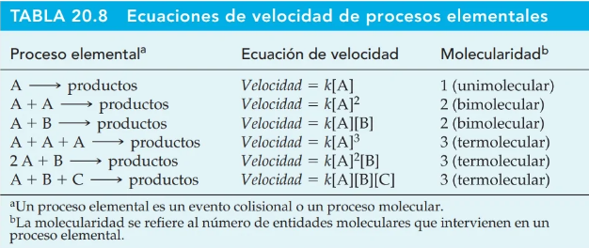
- Un proceso elemental puede transcurrir mucho más lentamente que todos los demás, determinando en algunos casos la velocidad de la reacción global. Un proceso de este tipo se llama etapa determinante de la velocidad.

Reacción elemental.

Reacción que está estequiométricamente balanceada y que describe los eventos que tienen lugar a nivel molecular. Nos indica qué moléculas interaccionan directamente sin la existencia de productos intermedios. No siempre son accesibles experimentalmente por lo que en algunos casos se considera como una hipótesis.

